单位名称 | 德州华源石化有限公司
单位地址 | 山东省德州市陵城区神头镇神头街323省道210公里800米左侧
企业联系人 | 石德海 | 陪同人 | 石德海
现场调查人员 | 魏忠 | 资格证书号 | 鲁P20230093
现场调查人员 | 韩会霞 | 资格证书号 | 鲁P20230031
现场检测人员 | 魏忠 | 资格证书号 | 鲁P20230093
现场检测人员 | 韩会霞 | 资格证书号 | 鲁P20230031
现场检测时间 | 2025.01.10
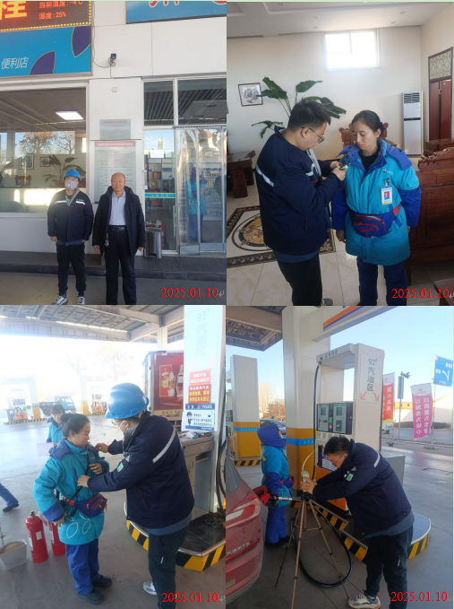
现场服务影像：

